BIOLOGIA klasa VIII
Temat: Drapieżnictwo. Roślinożerność.
https://epodreczniki.pl/a/zjadajacy-i-zjadani/D17dzZ3q5

Po zapoznaniu się z informacjami z tematu: Zjadający i zjadani, w zeszycie proszę napisać odpowiedź na poniższe zadania oraz rozwiązać zadania umieszczone na stronie po omówionym temacie.
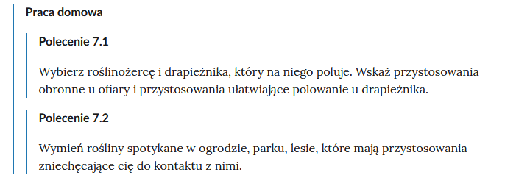

Temat: Pasożytnictwo.
https://epodreczniki.pl/a/konkurencja-i-pasozytnictwo/DRye3Ymqf
Po przeczytaniu informacji na temat pasożytnictwa z podanej wyżej strony proszę wydrukować, wypełnić i wkleić do zeszytu kartę pracy.

